SM570N系列:

10mW-ISM频段微功耗
无线自组网透传模块

上海桑博电子科技有限公司
TEL：+86-021-5087785 50273226，FAX:+86-021-50273226 qq1409962394
地址：中国.上海浦东张江高科晨晖路828号
E-mail:13341762057@163.com
网址: http://www.sendbow.com
上海桑博电子科技有限公司开发无线自组网方案不同于市场上一般的现有的Mesh和Zigbee的无线组网方案，是一种全新概念的无线网络系统，具有以下特点：
- 采用FTSP网络同步传输协议代替无线路由组网方案；
- 网络中范围内所有节点均采用同步同时推进传输无线信号，大大提高网络数据传输效率；
- 网络中节点可以创建多个链路路径——空间数据通信具有多样性链路选择；
- 网络中节点组网过程(中继级数)可以根据需要重复多次使用；
- 接收机可以接收从不同路径传输来的信号强度之和，相对来说，大大提高了接收机的接收强度
- 整个网络采用所有节点同步推进式信号发送方式，所以网络无需节点地址，无需人为组织维护；
- 网络参数：在同一个子网络中可以支持多达15000个节点，64级；空中通信速率高达50kBps，基本满足物联网无线通信需求；
- 无限的大网络节点可以用于覆盖大量的终端设备，不会占用过多的信道资源；
- 可以很容易实现集群网络，一个群集网络可以支持255个子网络，节点数量总计1000000或更多；
- 多个信号路径同时传输，大大提高了数据射频通信距离；
- 推进式信号传输机制，即时添加和删除传感器节点，不影响网络传输能力；
- 超低功耗，网络节点只在数据传输时，才有功耗，其他时间均处于休眠状态；
- 移动性，无线节点和主节点可以自由移动，而不需要组网时间；
无线自组网模块通信参数：
SM570N为无线自组网系统中的子节点模块，是和主机模块SM570Host配合使用，一个SM570Host主机模块可以支持10000只，子节点模块。
- 使用频率范围宽：430MHz～960MHz；基本满足1G以下各种通信频率要求；
- 灵敏度：-115dBm（FDA = 5 kHz, BR = 1.2 kb/s）；
- 最大输出功率： +12dBm；
- 低功耗：接收：3mA,发送: 12mA@+10dBm；
- 数据速率：1.2k～300kbps；
- 调制方式： GMSK；
- 低工作电压：1.8～3.6V，非常适合于电池供电环境；
- 休眠工作模式：超低功耗；
- 接收信号强度检测：数字RSSI输出；
- 远程无线唤醒方式：可变周期远程无线唤醒方式；
- 自动频率校准功能；
- 大数据量发送，不限数据包长度；
- 宽温工作范围：-40℃～+85℃；
- 外形尺寸小，低成本；适合于嵌入式的应用；
- SM570N型无线自组网模块的使用方法
- 电源：
电源电压+1.8～3.6V，最适合于各种电池供电产品，也可以与用户系统设备共用系统电源和地。
- 连接端子的定义：
要使用好SM570N型无线模块，首先，要正确连接用户设备和SM50N型无线通信模块：
SM570N提供1个7pin，2.5mm间距的插针用户的连接器（JP1）,一个电池电源接口，一个天线接口（ANT）。
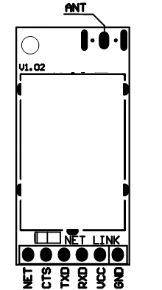
表2：SM570N模块JP1端口的定义及配置方法：
序号 | SM570N端 | 说明 | 电平 | 接用户终端 | 备注
1 | GND | 地 | GND | 电源地
2 | VCC | 电源 | ＋1.8～3.6V | 电源正
3 | RXD | 串口接收 | TTL | 接用户TXD
4 | TXD | 串口发送 | TTL | 接用户RXD
5 | CTS | 数据信号输出 | TTL | 可接用户I/O口 | 有数据时输出时,输出高电平
6 | NetLink | 网络连接信号输出 | TTL | 可接用户I/O口 | 有网络连接时，间隔输出低电平
- 通信速率、接口、数据格式的设定：
SM570N型无线模块在出厂时默认的通信参数为：
发射功率： SM570N型为：0~+10dBm(10mW)由主机调整
接收灵敏度：-110dBm
通信速率：9600Bit/s,
数据格式：8N1,(1位启始位，8位数据位，1位停止位，偶校验)
接口方式: 串口1(TTL电平)
- SM570N型无线自组网模块的应用及编程：
  - SM570N无线自组网模块，采用自动休眠，唤醒交替工作方式，用户无需关心模块休眠与唤醒时序，当用户用数据需要发送时，用户只需要向模块的串口发送数据就可以了，用户在程序编程时，也无需考虑自组网的网络工作方式，只需将主机模块和网络模块当成是两个点对点通信的模块就可以了
  - 主机和子节点模块，数据发送和接收的数据格式：
02 00 length data 03
02-----数据头字节
00-----无定义
Length----用户数据字节数
Data-----用户数据
03-----数据包结束符
- SM570N型的技术指标
序号 | 技术指标 | 参数
1 | 调制方式 | GMSK
2 | 工作频率 | 430--960MHz，128个信道跳频工作方式
3 | 频率稳定度 | +/-0.2ppm
3 | 发射功率 | +10dBm
4 | 最大接收灵敏度 | -110dBm（FDA = 5 kHz, BR = 1.2 kb/s）
5 | 最大发射电流 | ≤15mA
6 | 接收电流 | ≤3mA
7 | 休眠电流 | ≤2uA
10 | 接口类型 | UART(TTL)
11 | 工作电压 | +1.8～3.6VDC
12 | 工作温度 | -40℃～+85℃
13 | 年老化率 | <0.5ppm
14 | 储存温度 | -65℃～150℃
15 | 工作湿度 | 10%～90%相对湿度，无冷凝
16 | 外形尺寸 | 16mm×33mm×3mm

- SM570N型模块尺寸图：
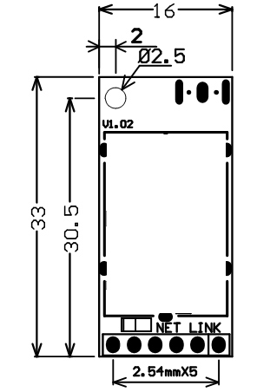

技术支持：
上海桑博电子科技有限公司
电话：021-50807785, 50273226,
传真：021-50807785
website: http://www.sendbow.com/
e-mail: 13341762057@163.com

